- SİSTEME GİRİŞ

http://kimlik.ege.edu.tr adresinden sisteme giriş yaptıktan sonra “Akademik” menüsü seçeneklerindeki “ÜNİSİS Üniversite Bilgi Sistemleri” seçeneği tıklanır.
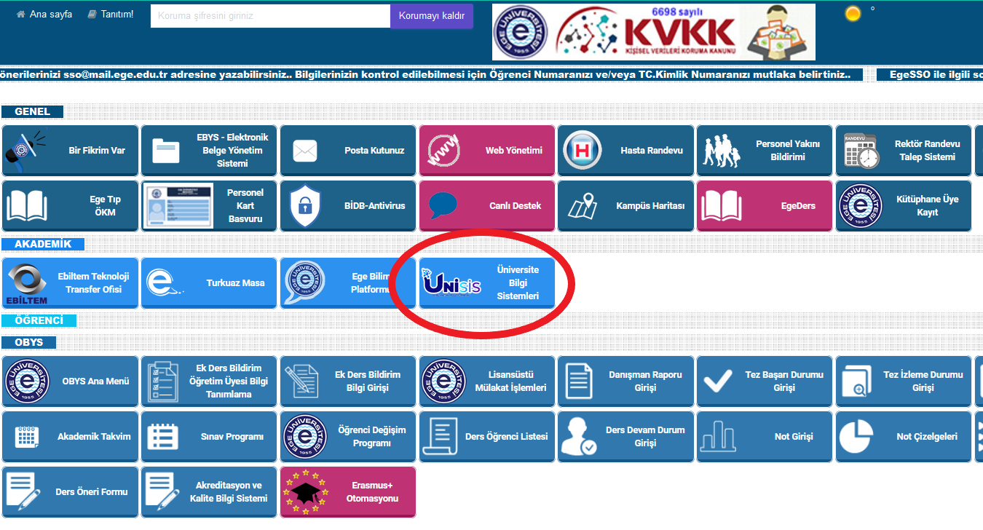
Ekranın solundaki “Menüyü Aç” ikonuna basılarak menüden ATYS (Akademik Teşvik Başvuru Sistemi) seçilir. Araştırmacı menüsünün altındaki “Teşvik başvuruları” uygulama butonuna basılır.
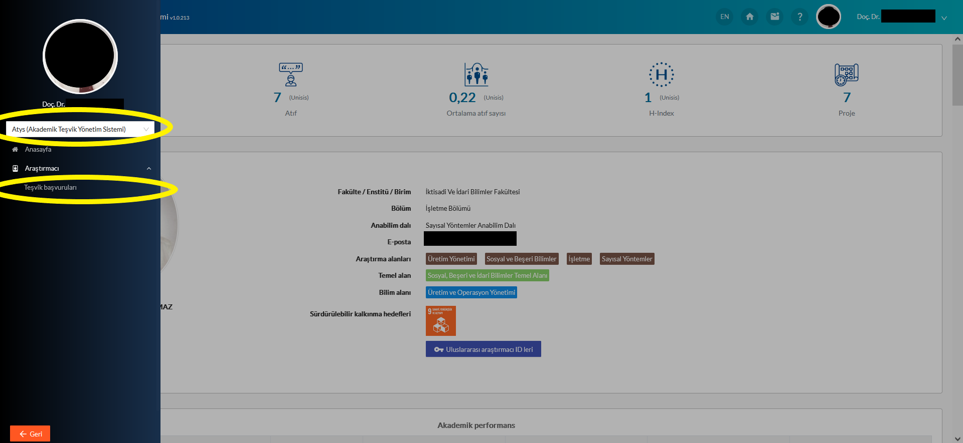

- YENİ BAŞVURU
Açılan uygulamada daha önceden yapmış olduğunuz akademik teşvik başvurularınız listesi gelecektir. Yeni dönem için başvuru yapmak için “Yeni Başvuru” butonuna basınız.
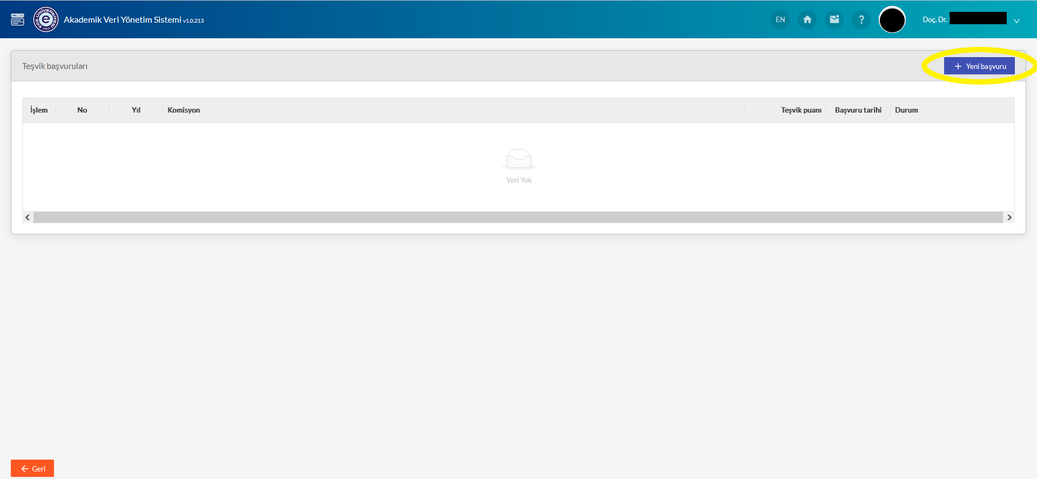
“Akademik teşvik başvuru sözleşmesi” metnini okuduktan sonra ekranda yer alan “Kabul et ve başvuruyu başlat” butonuna basınız.
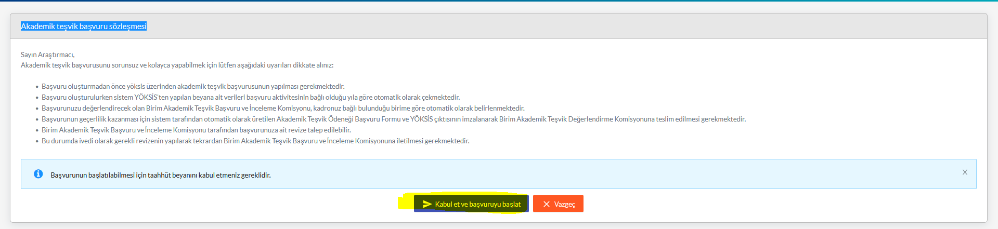

Sayfa açılırken uygulama aktif yıl bilgisi YÖKSİS servislerine bağlantı sağlayarak YÖKSİS te yapmış olduğunuz başvuru bilgilerini otomatik olarak çekecektir. YÖKSİS üzerinde aktif döneme ait bir başvurunuz olmaması durumunda sistem “Yöksis teşvik başvurusu => Kayıt bulunmadı.” Uyarısı verecektir. Bu durumda öncelikle YÖKSİS sisteminden akademik teşvik başvurunuzu yapmanız gerekmektedir.
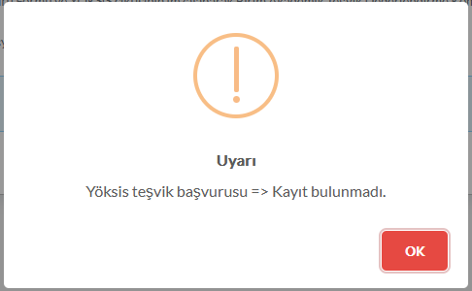
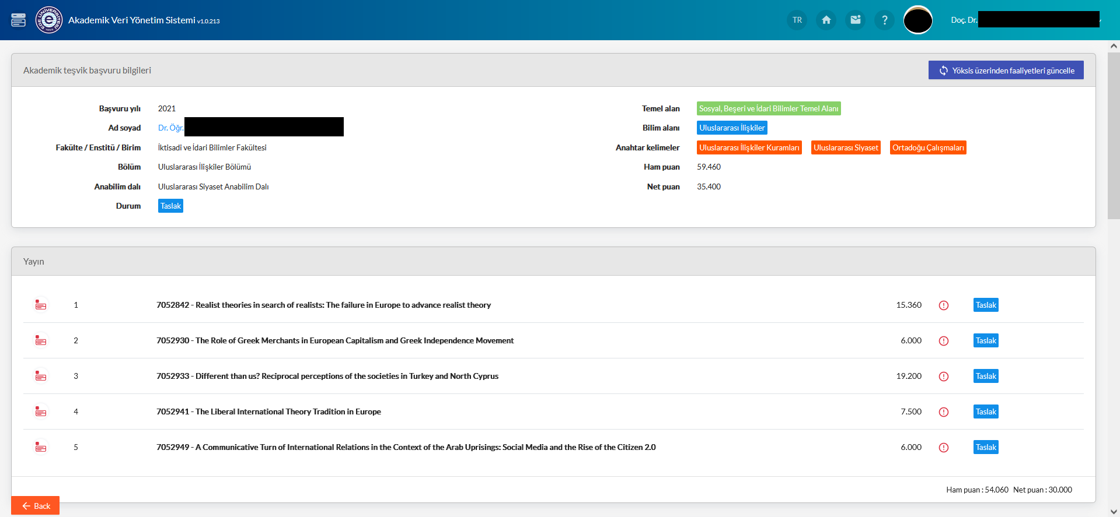

YÖKSİS servislerinden başarılı bir şekilde bilgileriniz çekildiğinde Akademik Teşvik Başvuru uygulaması açılacaktır. Her bir faaliyetinizin solundaki  butona basılarak işlem menüsü ulaşılmaktadır.
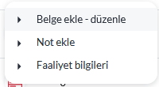
Belge ekle – düzenle butonu
Kanıtlayıcı belgelerini yükleyeceğiniz uygulama açılmaktadır.
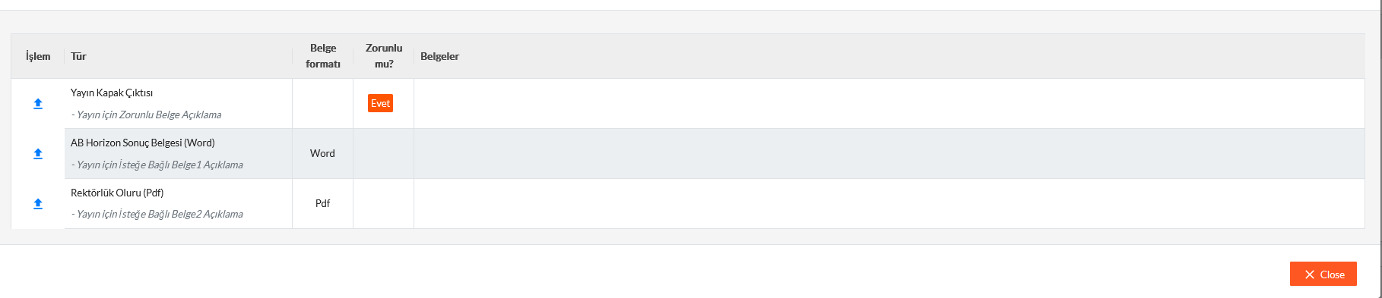
Açılan sayfadan işlem satırındaki yükleme butonuna basarak dosya yüklemesini yapabilmektesiniz. Başvuruyu tamamlayabilmeniz için her faaliyet için zorunlu olarak belirlenmiş dosya türlerini yüklemeniz gerekmektedir. Silmek istediğiniz dosyalar için belgelerin yanındaki çarpı butonuna basmanız yeterli olacaktır.
Not Ekleme
Açılan Sayfa aracılığıyla komisyon üyelerinize ilgili yayına özel notlar ekleyerek komisyon üyelerinin görmesi sağlanmaktadır.
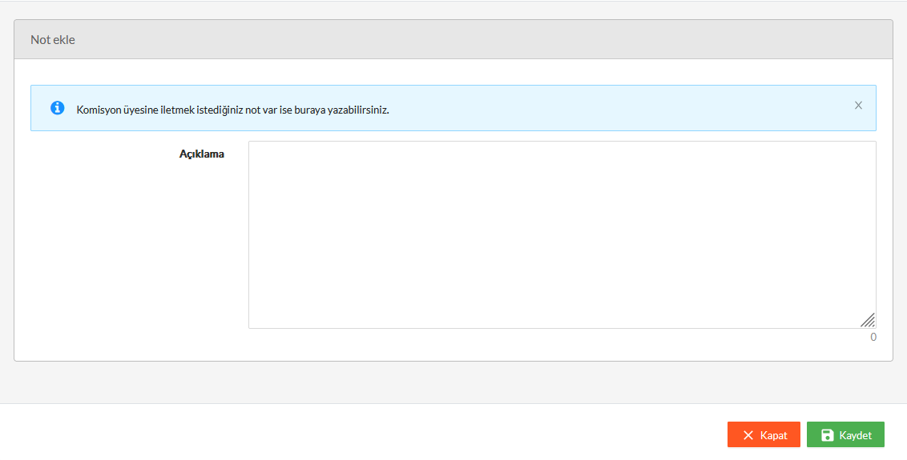
Faaliyet Bilgileri
Açılan sayfada YÖKSİS’ten gelen faaliyetinizin detaylı bilgilerinin görüntülenmesi sağlanmaktadır.
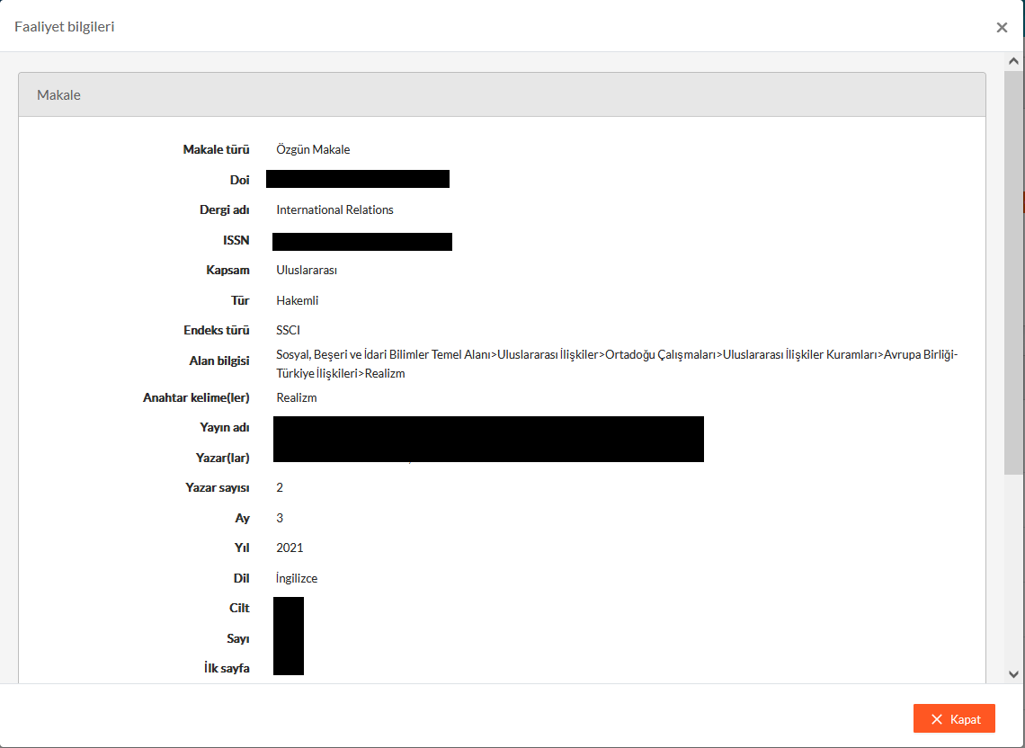
Faaliyetleriniz ile ilgili gerekli işlemleri yapmanızın ardından Başvuru için zorunlu olan belgeleri yüklemeniz , varsa zorunlu olarak tanımlanmış başvuru soruların cevaplanması ve ardından başvurunuz için komisyona iletmek istediğiniz bir mesaj var ise Açıklama kısmına yazabilmektesiniz. Bu işlemlerin ardından başvurunuz taslak olarak kaydedebilir yada Başvuru Tamamla butonuna basarak başvurunuzun, Personel sistemindeki kadro bilgileriniz için belirlenen komisyona otomatik gönderilmesini sağlayabilirsiniz.
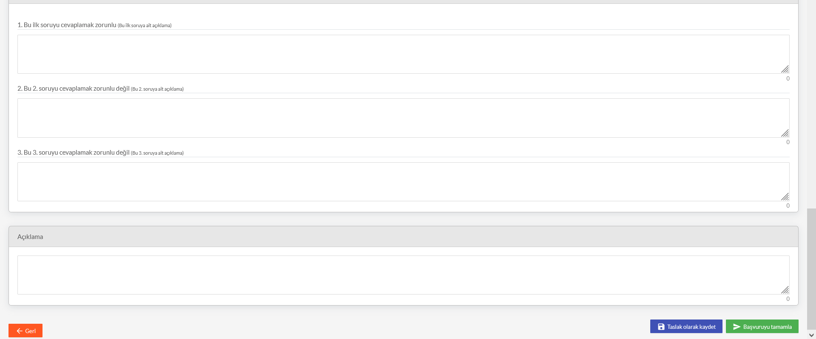
Komisyon incelemesi sırasında Kanıtlayıcı belgeleriniz için Revizyon yada ek bilgi talebinde bulunabilir. Bu durumda sistem mail ile sizi bilgilendirecektir. Ancak maillerin gelmemesi duruma karşı sisteminizi kontrol etmenizde fayda vardır.
- REVİZYON TALEPLERİNİN CEVAPLANDIRILMASI
Revizyon talepleri Birim Akademik Teşvik Başvuru komisyonundan gelebileceği gibi Akademik Teşvik Düzenleme, Denetleme ve İtiraz Komisyonun da gelebilmektedir. Başvurunuzun revizyon için tarafınıza gönderilmesi durumunda başvurunuzun durumu Revizyon Bekleniyor ’a dönecektir. Bu durumda İşlem sütunundaki butona basarak düzenle butonuna basınız.
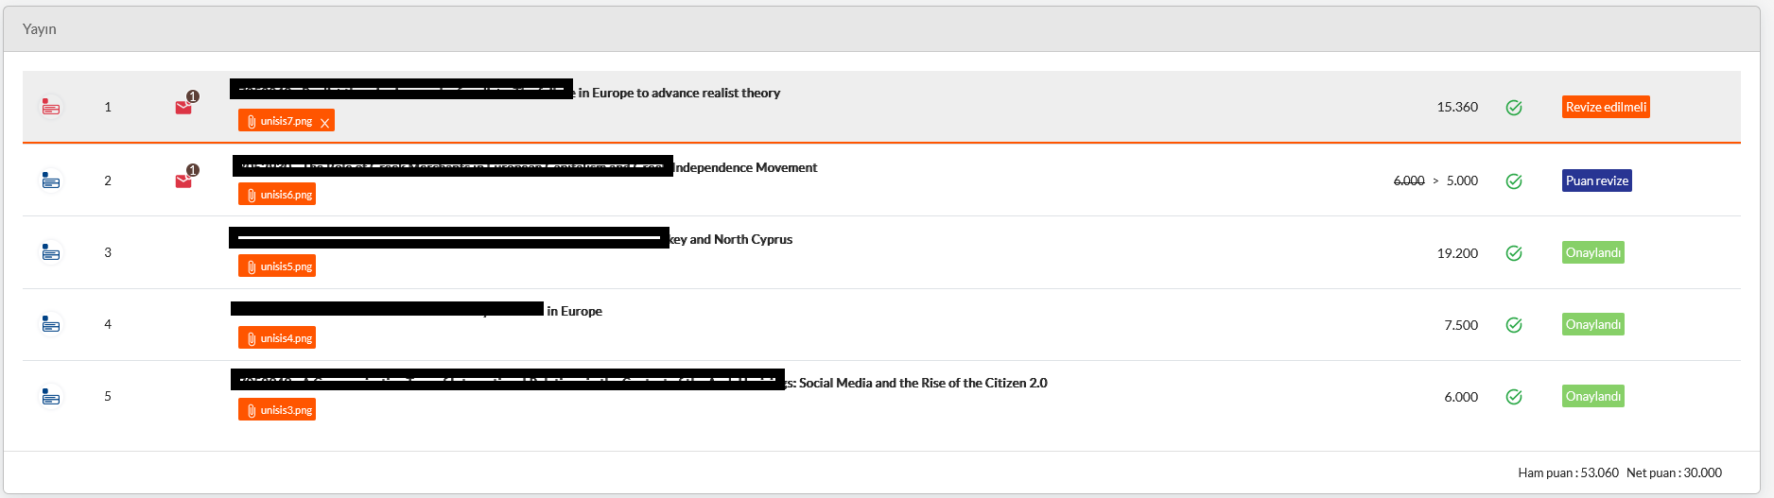
Mesaj butonuna basarak komisyon tarafından ilgili yayınıza verilen açıklamayı görüntüleme işlemini yapabilirsiniz.
Duruma göre işlem butonuna basarak ;
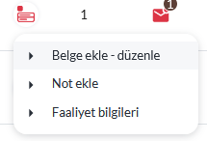
Yüklenilen belgelerin düzenleyebilir yada not yazmak koşulu ile komisyona gönderme işlemi yapabilirsiniz. Bu işlem için sayfanın altında yer alan Başvuru Tamamla butonuna basmanız yeterlidir. Başvuru durumunuzun Revizyon Tamamlandı olması gerekmektedir.

- İtiraz Başvurusu yapma
Akademik Teşvik Düzenleme, Denetleme ve İtiraz Komisyonun toplantıyı sonlandırmasının ardından başvurunuzun durumu Başvuru tamamlandı olacaktır. Başvuru tamamlandı durumunda olan ve puanı revize edilen yada değerlendirme dışı bırakılan faaliyetin olması durumunda işlem menüsünde İtiraz et butonu gelecektir.
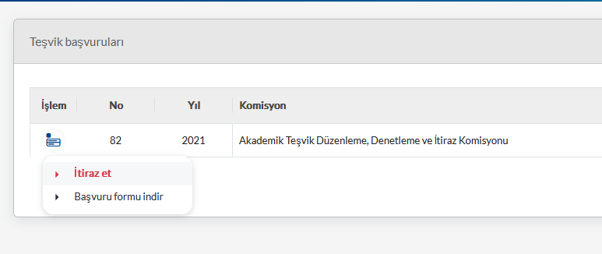
Açılan başvuru ekranında değerlendirme dışı bırakılan veya puanı revize edilen faaliyetlerin sol tarafında yer alan işlem menüsünden; Yüklenilen belgelerin düzenleyebilir yada not yazmak koşulu ile komisyona gönderme işlemi yapabilirsiniz.

Faaliyetler ile ilgili güncelleme işlemlerinin ardından itiraz belgenizi yükleyebilir yada not ekle butonu ile itiraz açıklamasının yazılması gerekmektedir.
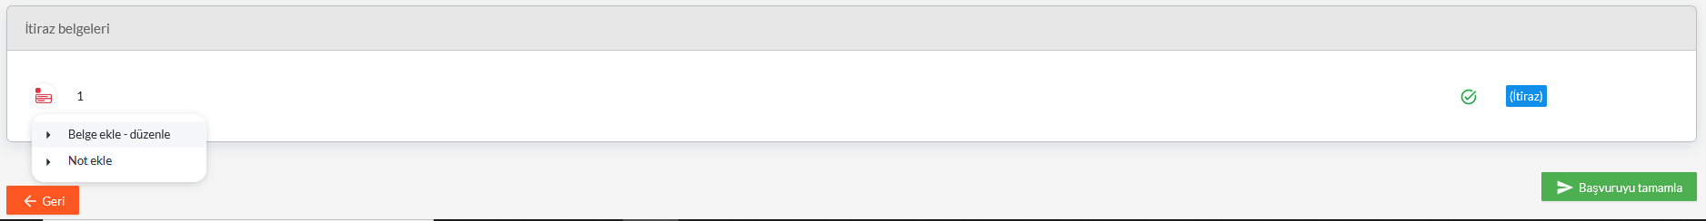
Bu işlem için sayfanın altında yer alan Başvuru Tamamla butonuna basmanız yeterlidir.

